**初三专题《海陆分布和经纬网地图的应用》学习指南**

【学习目标】观看微课1-2完成相关任务。运用地图和数据，描述海陆分布特点，能在各种地图中辨识七大洲、四大洋；运用地球仪、地图说位置、辨方向，并能对位置进行简要评价。

**一、观看微课1《海陆分布》，完成任务一和任务二。**

【任务一】地球上的海陆分布

1.地球上海洋面积占 ，陆地面积占 ，即 海洋， 陆地。

2.无论怎样划分，地球上面积相等的两个半球，都是海洋面积 陆地面积。

4.麦哲伦环球航行除了证明地球是一个球体，还可以证明海洋是 ，陆地是 。

【任务二】辨识七大洲、四大洋

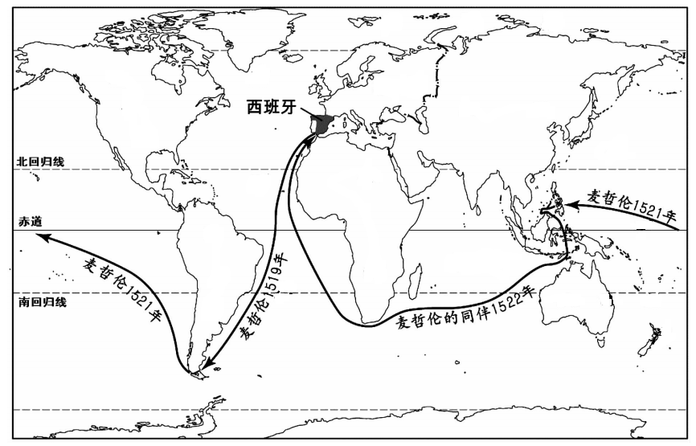

A

D

C

B

①

②

③

②

④

E

F

G

1.麦哲伦环球航行先后经过了哪几个大洲、大洋：

A B C D

1. ② ③

2.麦哲伦环球航行没有经过的大洲、大洋：

E F G ④

3.换个角度看，请在下列图中相应位置填写大洲大洋名称：



A ①

B ②

C ③

D ④

E

F

G

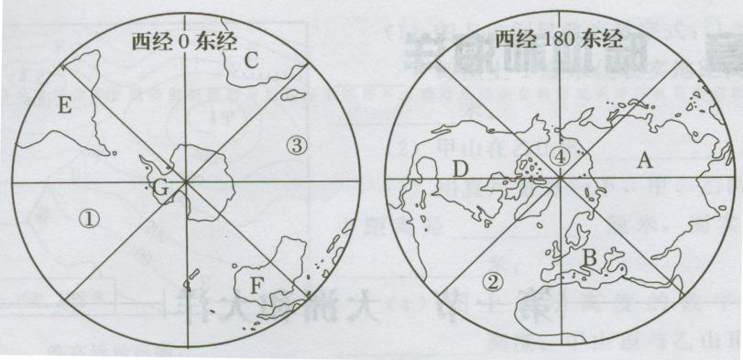

②

①

③

C

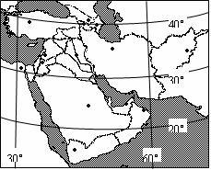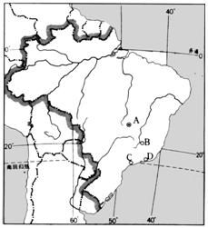 

**二、观看微课2《经纬网地图的应用》，完成任务三和任务四。**

【任务三】用坐标记录麦哲伦环球航行

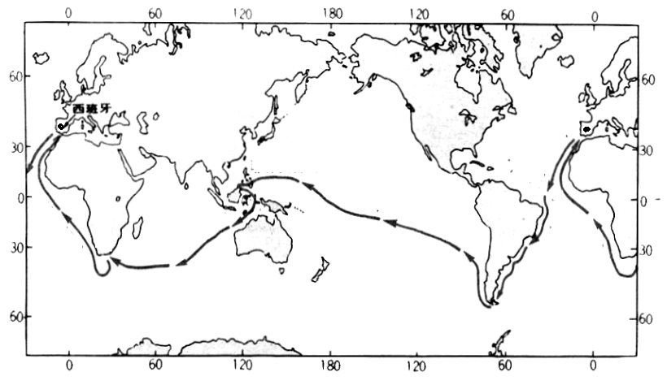

**A**

**菲律宾群岛**

1.请你写出麦哲伦出发地A地经纬度 。

2.麦哲伦船队横渡大西洋，到达南美州，跨越了哪两个半球，请你在图上标出划分这两个半球的重要经线、纬线。

3.请你根据资料，大致描述一下麦哲伦船队从菲律宾群岛出发回到西班牙的行进方向：

4.在极地俯视图中又该如何读坐标，判断半球和方向呢？

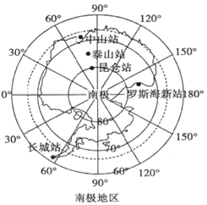

罗斯海新站的经纬度大致为：___________________，位于______半球，______半球，其位于中山站的_____ 方向。

【任务四】描述欧洲西部的纬度位置，并分析其对人类活动的影响。

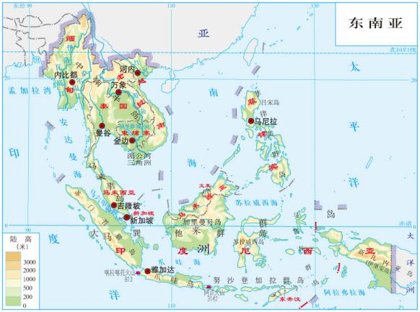纬度位置：主要位于 ，从温度

带看主要位于 。

气温、热量：

人类活动：

（农业、饮食

服饰、建筑）

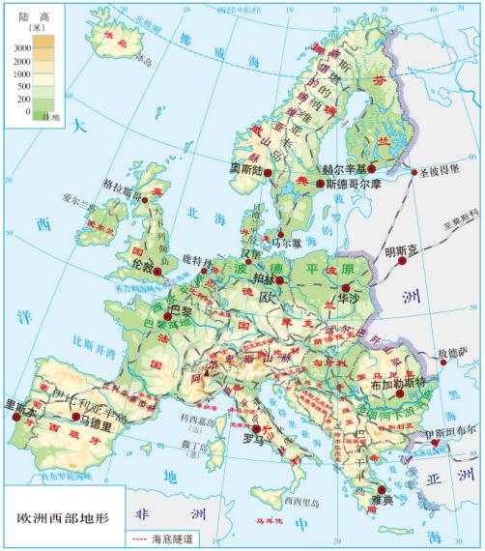

纬度位置：主要位于 ，从温度

带看主要位于 ；从高中

低纬度看主要位于 。

气温、热量：

人类活动：

（农业、饮食

服饰、建筑）